Diocesi di S. Benedetto del Tronto – Ripatransone – Montalto

Avvento / Natale 2020

E CHI ASCOLTA, RIPETA:

«VIENI!»

(Ap, 22,17)

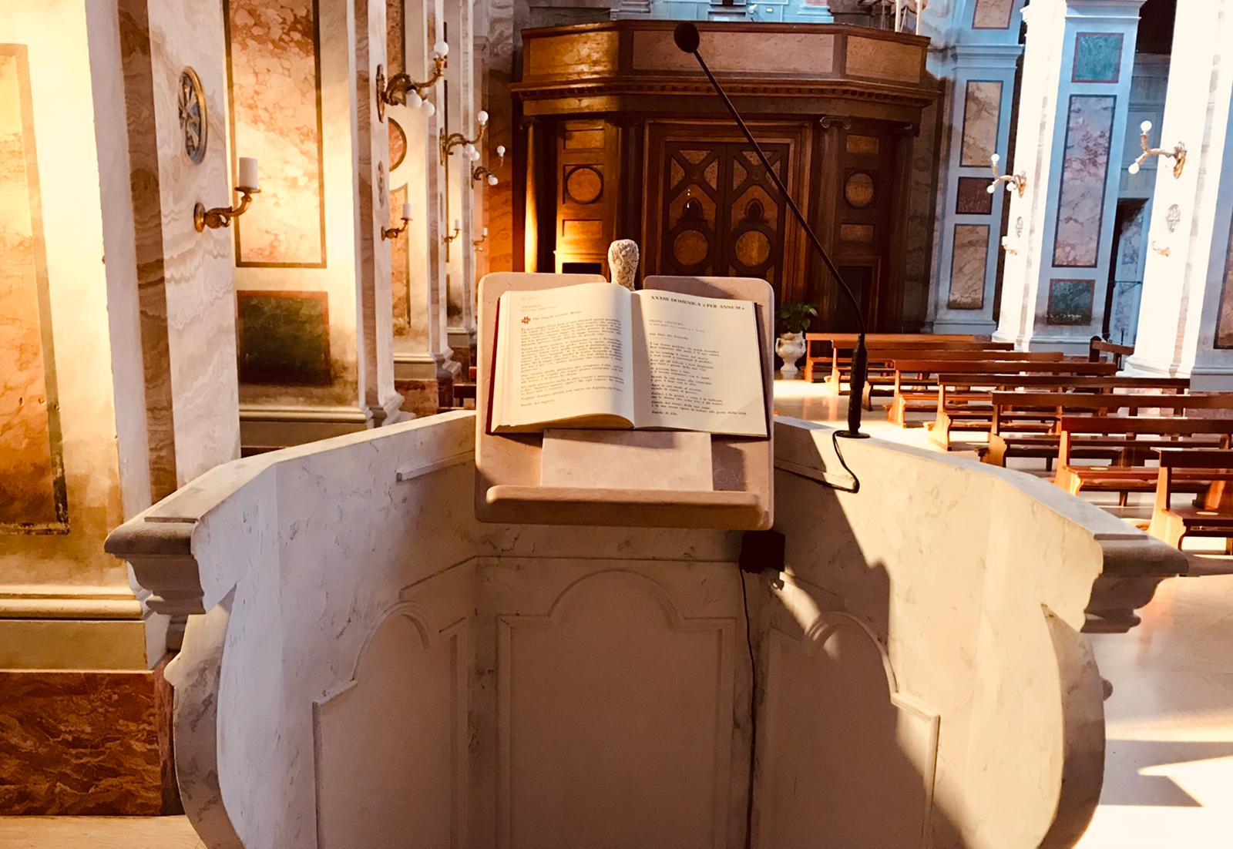

"Mi sono stancato di cristiani
che aspettano la venuta del loro Signore
con la stessa indifferenza
con cui si aspetta l'arrivo dell'autobus"
(Ignazio Silone)
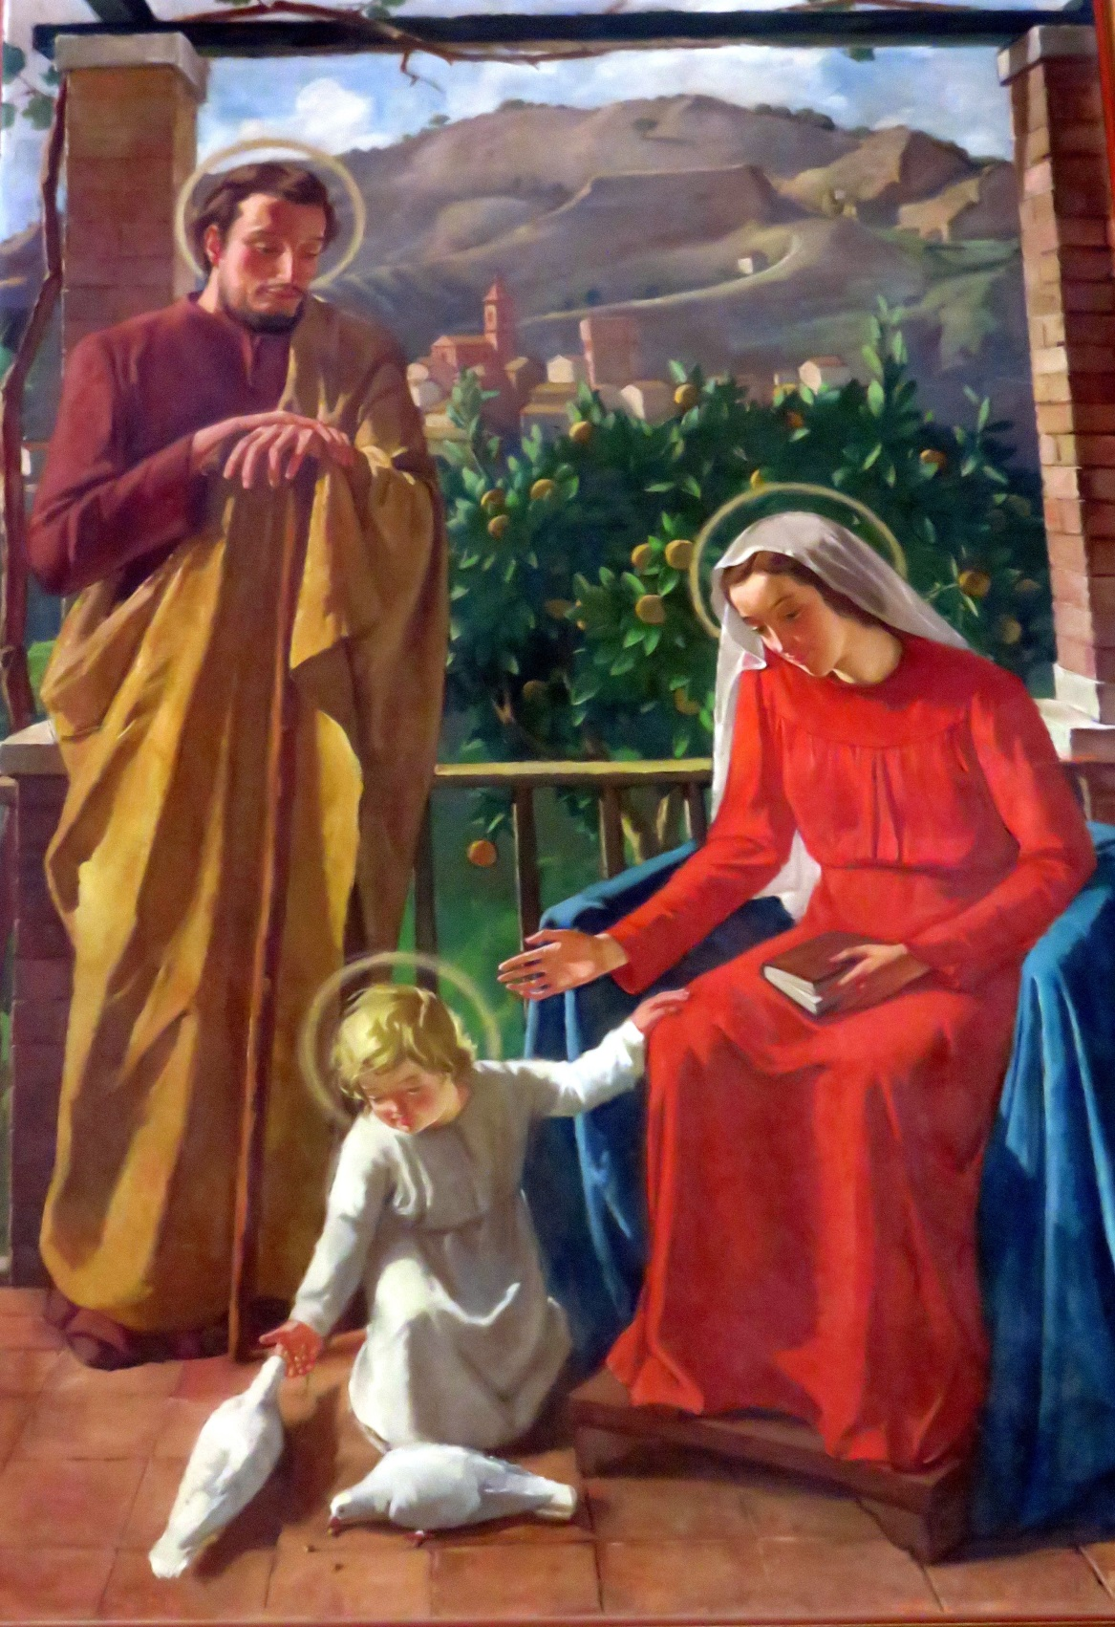

In questa terza parte viene riportato il materiale preparato dall’ufficio catechistico per la catechesi. Se necessario si prepareranno schede più dettagliate che verranno messe sul sito della diocesi.

L’ATTESA

Cristiano è “colui che attende il Signore”. Viviamo, non l'attesa di una nascita, già avvenuta nella storia una volta per tutte, quanto l'attesa della definitiva venuta di Cristo nella gloria, mentre invochiamo la sua venuta anche nell’oggi.
Di questi tempi forse l’attesa più grande dell’umanità è quella di un vaccino, ma tutti ci rendiamo conto che, pur necessario, non basta per dare speranza all’uomo di fronte al mistero della morte e all’evidenza della fragilità. Oggi più che mai sentiamo il bisogno di essere salvati da Colui che è il Signore della vita.
Come famiglie e come educatori possiamo vivere questo tempo di attesa, comunicando alle nuove generazioni che non siamo solo noi ad attendere ma anche Dio attende noi, attende che ci apriamo alla vita e all’amore.
Per far questo possiamo trovare uno spazio durante la settimana per collegarci via streeming con i genitori dei più piccoli e con i ragazzi più grandi, per metterci in ascolto del Signore e dei fratelli.
A tutte le famiglie, oltre la realizzazione del per Natale si propone la CORONA D’AVVENTO che può essere costruita insieme. E’ un segno che ricorda come la meta della nostra vita è l’incontro festoso con Cristo, a cui andiamo incontro con le lampade accese. Di settimana in settimana, mentre cresce la speranza, si accenderà una nuova candela, segno della luce che si fa spazio sul buio.

- SUGGERIMENTI PER LA CATECHESI DEI BIMBI 6/8 ANNI

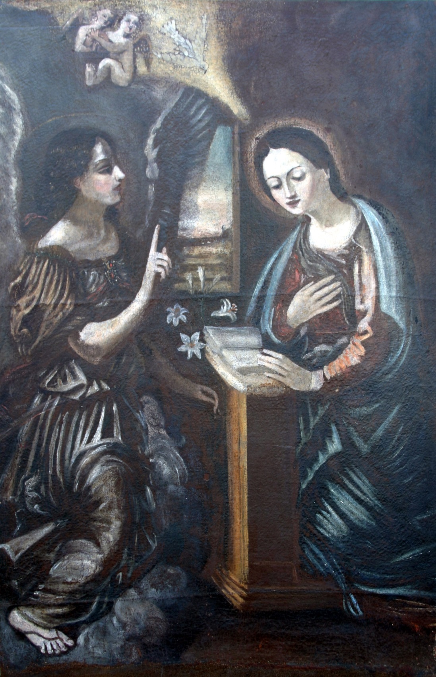
Sempre nella catechesi è importante la stretta collaborazione con i genitori (primi educatori alla fede), ma in questo momento storico, e soprattutto per i più piccoli, è fondamentale che essi siano coinvolti e partecipino direttamente, magari preparando attraverso un collegamento on line con l’educatore un momento da vivere durante la settimana. I catechisti possono anche fornire delle schede che prevedono semplicemente il brano del Vangelo della domenica ( si può usare video, fumetto, opera d’arte…) una piccola riflessione, la preghiera del Padre nostro e un piccolo impegno.
I DOMENICA di AVVENTO: COSA ATTENDIAMO?
vangelo di Marco 13,33-37
I genitori potrebbero domandare ai bambini: che cosa è l’avvento, cosa succede in avvento, quale festa prepara? Si può presentare l’avvento come una strada che ci fa arrivare al Natale, guidati da alcuni personaggi della Bibbia (il catechista può inviare un disegno da colorare che rappresenti una strada e la propria famiglia che cammina verso il Signore).
L’impegno per la famiglia potrebbe essere quello di costruire insieme la corona d’avvento, segno che aiuterà a pregare insieme e a scandire il tempo e le tappe di questa attesa. Si invierà ai genitori dei tutorial (video) dai quali prendere spunti per realizzare, anche con materiale di riciclo, la corona. Si può poi leggere il vangelo sottolineando la parola VEGLIARE, che vuol dire “essere attenti!”. Chi attende non si addormenta! L’incontro si può concludere con delle preghiere spontanee, il Padre nostro e un canto natalizio.
II DOMENICA di AVVENTO: UNA BUONA NOTIZIA!|
vangelo di Marco 1,1-8
Nel cammino dell’avvento incontriamo tanti “inviati speciali” che portano grandi notizie per ognuno di noi. I genitori dopo aver acceso la seconda candela dell’avvento, proclamano il Vangelo della domenica e raccontano qualcosa del profeta Isaia e di Giovanni Battista, annunciatori di una buona notizia: la venuta del Salvatore! Cercano poi insieme ai figli, tra le tante notizie negative, le belle notizie della settimana magari chiedendo ai bambini di raccontarne alcune che possono essere trasformate in preghiera di ringraziamento. Si può concludere con il Padre nostro e un canto, L’impegno per questa settimana potrebbe essere di condividere belle notizie con amici e parenti (se non si può andare, si può sempre telefonare!).
III DOMENICA di AVVENTO: FIGLI DI DIO
vangelo di Giovanni 1,6-8.19-28
Anche in questa domenica i bambini ritrovano Giovanni Battista (cugino di Gesù). Oggi si può porre l’attenzione, in particolare, sul Battesimo. Dopo aver acceso la terza candela e proclamato il Vangelo della domenica, i genitori raccontano ai figli il giorno del Battesimo ai loro figli: i ricordi, le emozioni… magari riprendendo l’album fotografico. Non si tratta di fare una catechesi sul sacramento che hanno ricevuto, ma risvegliare la loro curiosità e la consapevolezza (in primis nei genitori) del dono ricevuto che va vissuto ogni giorno. Si conclude con la preghiera dei figli, il Padre nostro, e un canto.
L’impegno per questa settimana potrebbe essere quello di ‘portare gioia’! Soprattutto in questo tempo, difficile per molti, scoprire che si può far festa, non perché le cose vanno bene ma perché si è figli amati dal Padre che è nei cieli: un sorriso può dare forza e speranza a tanti, è importante!
IV DOMENICA di AVVENTO . L’ASCOLTO
vangelo di Luca 1,26-38
In questa domenica i bambini incontrano Maria, la mamma di Gesù. Lei ha ricevuto una grande notizia, una notizia sconvolgente, inattesa, ma una notizia che porta in se una grande promessa. I bambini, dopo aver acceso la IV candela, ascoltano la proclamazione del brano del vangelo (preferibilmente dialogato) vanno aiutati a cogliere l’atteggiamento di ascolto di Maria analizzando insieme le risposte date all’angelo. Anche lei ha timore, fa domande, ma poi si fida completamente di Dio e dice “si”. Grazie al “si” di Maria noi possiamo incontrare e accogliere Gesù. I genitori possono raccontare un’esperienza bella di ascolto da cui è sgorgato un loro ‘si’, così possono fare anche i figli. L’incontro si conclude con la preghiera.
L’impegno per la settimana è quello di ringraziare Dio per quanti con i loro “si” si prendono cura di noi.

- SUGGERIMENTI PER LA CATECHESI PER I CATECHISTI E I GENITORI DEI BIMBI 9/11 ANNI
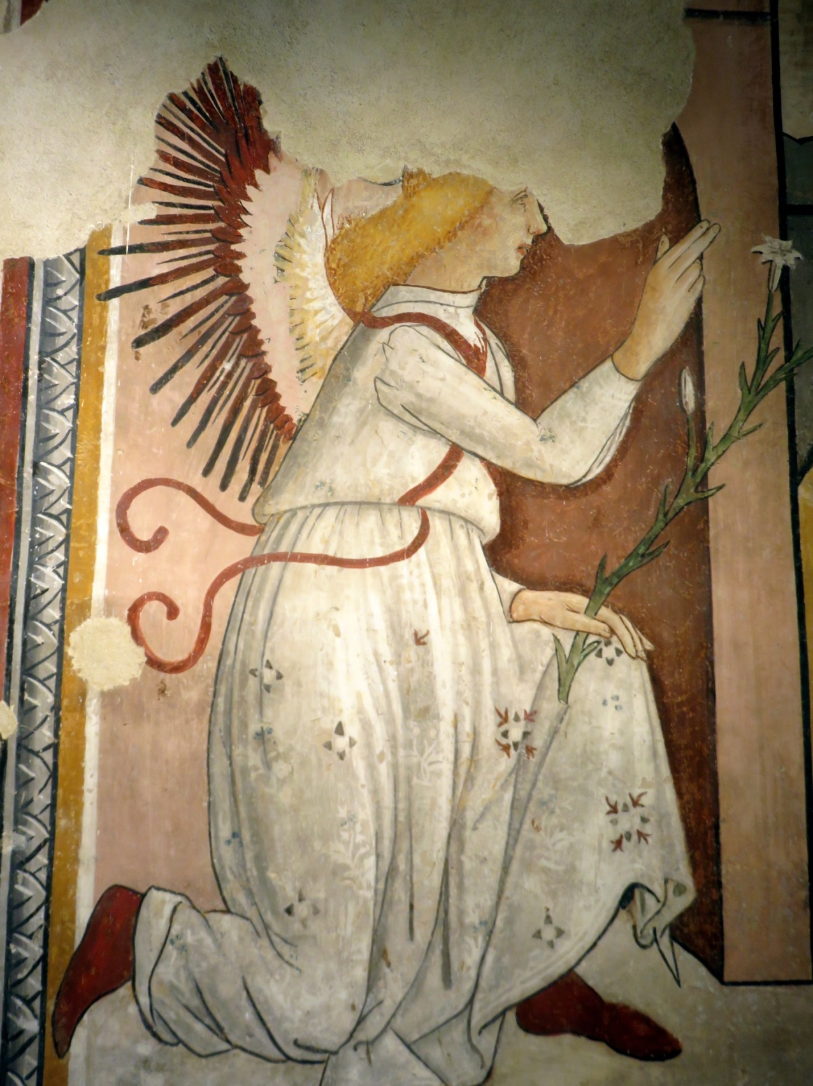
I ragazzi hanno già vissuto diverse volte il tempo di avvento, ma possono acquisire una maggiore consapevolezza dell’opportunità che rappresenta questo periodo. Con degli incontri organizzati su piattaforme tipo zoom, meet etc. (modalità di utilizzo disponibile in video) sollecitiamo le famiglie a condividere un percorso che in particolare in questa età in cui i bambini ricevono i sacramenti (Penitenza ed Eucaristia) va ad approfondire l’incontro personale con Gesù.
La liturgia domenicale ci accompagna in questo percorso verso il Natale donandoci molti stimoli e spunti di riflessione. Per questo è importante che la Parola giunga ai ragazzi e li guidi verso l’incontro con Gesù che viene ed è necessario (soprattutto in questo periodo nel quale spesso non riescono a partecipare alla Messa) proporla durante gli incontri in modo nuovo e coinvolgente (dialogata, narrata, disegnata etc.).
I DOMENICA DI AVVENTO. L’ATTESA
Vangelo di Marco 13,33-37
Avvento è tempo di attesa: si può inviare delle foto che parlano di attese lunghe, ma importanti, come il germogliare di un fiore, la gravidanza di una mamma, la scalare di una montagna… ed altri esempi. Si può riflettere poi con i ragazzi sul fatto che l’attesa, seppur lunga, non è mai vuota, ma piena di cura, attenzione ed impegno. Occorre riempire l’attesa di attenzione e di preghiera! Si propone la lettura del vangelo, sottolineando la dimensione del vegliare e si può dare indicazioni per costruire insieme la corona d’avvento da mettere in casa perché ricordi alla famiglia che viene la luce del mondo e la bellezza di ritrovarsi insieme per la preghiera, magari prima di cena ogni giorno e la domenica. Possono essere proposti dei video tutorial per prendere spunto.
II DOMENICA di AVVENTO: L’ASCOLTO
vangelo di Marco 1,1-8
In questo incontro, dopo l’ascolto del brano del vangelo (video o altro), i ragazzi riflettono sull’importanza dell’ascolto nella loro vita quotidiana: cosa succede quando non ascoltano le indicazioni per i compiti, le informazioni utili, i consigli? Ma anche tutto il bello che si perde quando, distratti, non si ascolta ciò che accade intorno a loro? E cosa si perde se durante la proclamazione della Parola si è distratti? Si può proclamare il vangelo e chiedere ai ragazzi : quale è stato l’annuncio del profeta? Cosa è successo a chi l’ha ascoltato? E cosa dicono a noi oggi queste sue parole? Dopo il confronto si può concludere con la preghiera e si può affidare ad ogni ragazzo l’impegno a fare ogni giorno due esercizi di ascolto: della Parola di Dio leggendo durante la settimana un brano dei vangeli dell’infanzia (Matteo 1-2 e Luca 1-2) e di chi vive con noi, cercando di essere attenti quello che ci viene detto, per poi condividere nel prossimo incontro quale arricchimento è avvenuto grazie all’esperienza fatta.
III DOMENICA di AVVENTO. IL RACCONTO
Vangelo di Giovanni 1,6-8.19-28
In questa domenica il sacerdote indossa la casula rosa, è una domenica diversa, in cui si “pregusta” la gioia del Natale oramai prossimo, la luce si avvicina. Si può proporre ai ragazzi la ricerca di notizie belle ricevute nella loro vita; sui giornali in genere troviamo molte notizie tristi che parlano di sofferenza, di morte di situazioni difficili, ma non dobbiamo mai dimenticare che il bene e il bello non fanno rumore ma ci sono. Sta a noi scoprirli e raccontarli. Anche Giovanni annuncia una notizia molto bella: il Messia sta per arrivare, dobbiamo prepararci! Ascoltiamo il brano del vangelo. Quale è la bella notizia che viene annunciata? E’ importante raccontare a tutti le cose belle che abbiamo conosciuto, non possiamo tenerle solo per noi! L’impegno della settimana potrebbe essere quello di scrivere una lettera di Natale, con tutte le cose belle che abbiamo nel cuore e che sentiamo di dire a Gesù e ai propri cari. La lettera si può mettere sulla tavola la sera della vigilia di Natale ed una copia si può consegnare ai catechisti che potrebbero fare un’opera redazionale per portarle poi a conoscenza della comunità attraverso i social.
IV DOMENICA di AVVENTO. L’ANNUNCIO
Vangelo di Luca 1,26-38
Il Natale è vicino. Dopo la proclamazione del vangelo, si può invitare i ragazzi a sottolineare i verbi pronunciati dall’angelo Gabriele: Rallegrati, non temere, il Signore è con te. Dio ci rende protagonisti della storia, ci chiama alla gioia e non ci lascia mai soli, questo fa Dio per ognuno di noi. E noi, come rispondiamo? Si può passare ad analizzare l’ascolto di Maria: ha dubbi, si interroga, e infine si fida. Dice il suo ‘eccomi’. Nella Messa tante volte diciamo “si” pronunciando l’ AMEN cioè: così sia, avvenga, è vero! Così nella vita di ogni giorno Dio ci chiede spesso collaborazione, noi siamo le sue mani, i suoi piedi, la sua bocca…come rispondiamo? Oggi si celebra la giornata della carità, si potrebbe invitare all’incontro on line una persona che ha detto il suo “si” nel servizio. Si può poi proporre qualche impegno ai ragazzi riguardante la carità. Si conclude l’incontro con la preghiera.

- SCHEDE PER GLI EDUCATORI DEI RAGAZZI 12/14 PER LA CATECHESI ONLINE

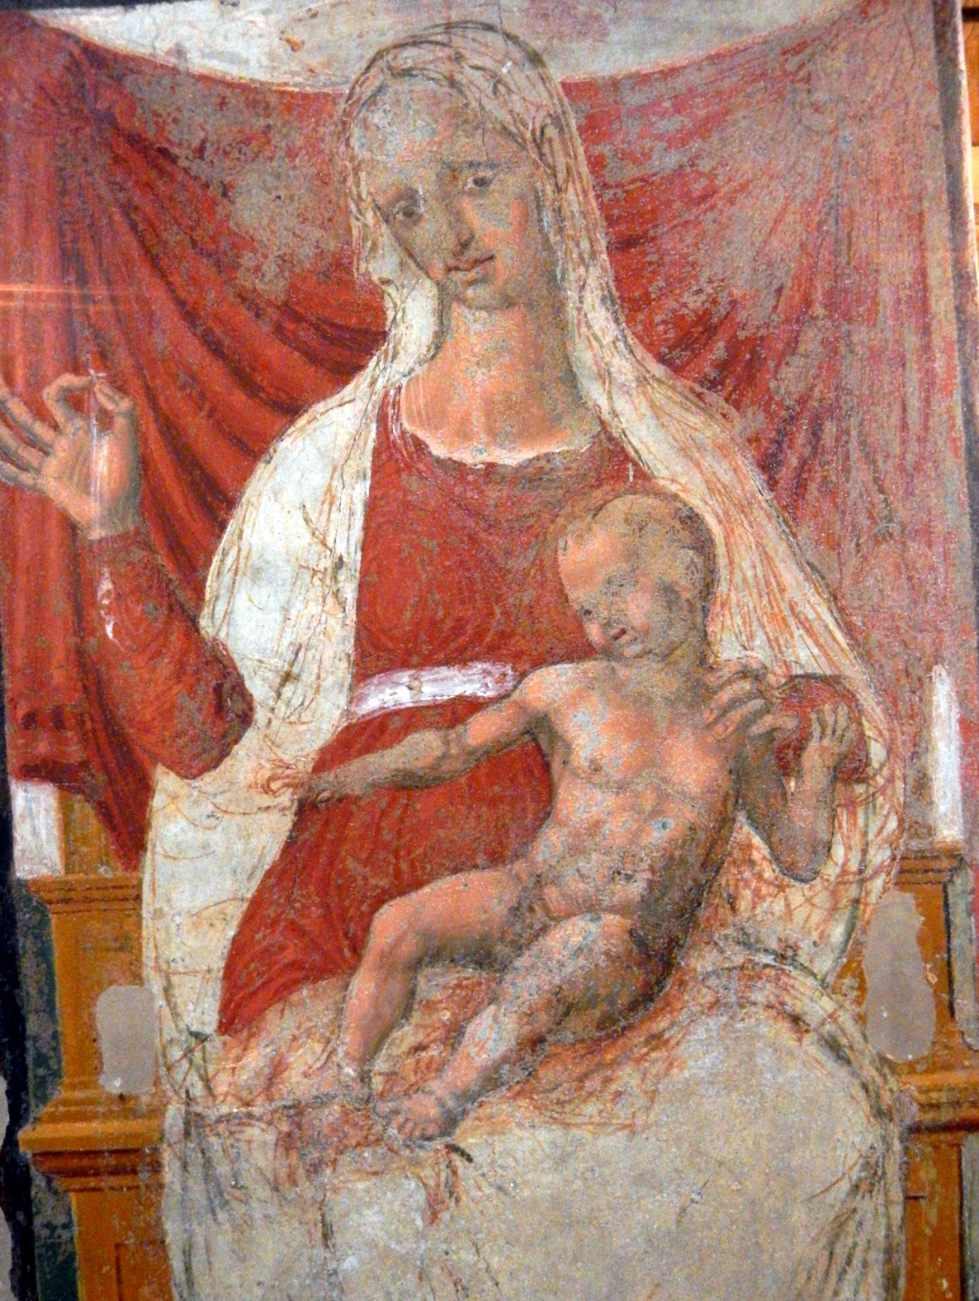

1 DOMENICA : L’ATTESA.
L’educatore introduce il gruppo al tempo di Avvento come tempo di attesa, poi può dare la parola ai ragazzi chiedendo cosa attendono, come vivono l’attesa del Natale…Poi presenta il tutorial per costruire la corna d’avvento e ne spiega il senso.

Come realizzare una bella corona d’avvento?
• Procurarsi rami di abete o altri sempreverdi come la tuia, il cipresso, il leccio, l’alloro …
• Tagliarne rametti tutti uguali, corti per una piccola corona, più lunghi per una grande; legarli in mazzetti, con filo per fioristi, unendo rametti diversi in modo da creare un gioco di tonalità di verde e di foglie; applicare i mazzetti ad un cerchio predisposto, in vimini o legno o anche ferro, in maniera continua così da formare un festone armonico.
• Con appositi porta ceri disporre una candela per ogni domenica di Avvento (se ne può aggiunge una per il Natale).
• L’accensione del cero domenicale può avvenire dopo il segno di croce e il saluto del sacerdote che presiede la Liturgia della Messa o delle Ore.
• Ricordiamo che la corona di Avvento, nata nelle case come una liturgia familiare e popolare in preparazione al Natale, non è essenziale alla liturgia; è, però, per noi un piccolo aiuto, bello, per vivere l’Attesa.

2 DOMENICA : L’ANNUNCIO.
Il testo biblico di riferimento degli incontri sarà il brano dell’annunciazione. L’educatore presente la figura dell’Angelo come colui che porta una buona notizia. L’angelo è come un giornalista che annuncia, ai ragazzi si può chiedere di inviare delle buone notizie rispetto al tempo presente ( cercare il positivo!).
Il catechista sarà il redattore: raccoglierà le buone notizie e rileggendo le parole dell’Angelo, farà notare alcuni aspetti significativi della comunicazione: invito alla gioia, a non temere, la rassicurazione….

3 DOMENICA : L’ASCOLTO
L’educatore attraverso la condivisione su zoom di alcune opere rappresentanti l’annunciazione invita a trovare elementi che esprimono l’ascolto con il linguaggio non verbale. Insieme ai ragazzi si può esaminare l’ascolto di Maria: turbamento, interrogativi, disponibilità…al termine si può affidare un impegno: chiedere alla mamma: cosa hai sentito quando hai saputo che mi aspettavi? Si suggerisce ad ogni ragazzo di trovare un momento al giorno per mettersi in ascolto per scrivere alla fine una buona notizia da condividere con la comunità.

4 DOMENICA : IL NATALE
Nell’ultimo incontro l’educatore fa un’opera redazionale raccogliendo tutte le buone notizie (scrittura collettiva?) e trovano insieme le modalità per condividerle con le comunità. Ci si scambia gli auguri.

- INDICAZIONI PER UN PERCORSO CON I GIOVANISSIMI
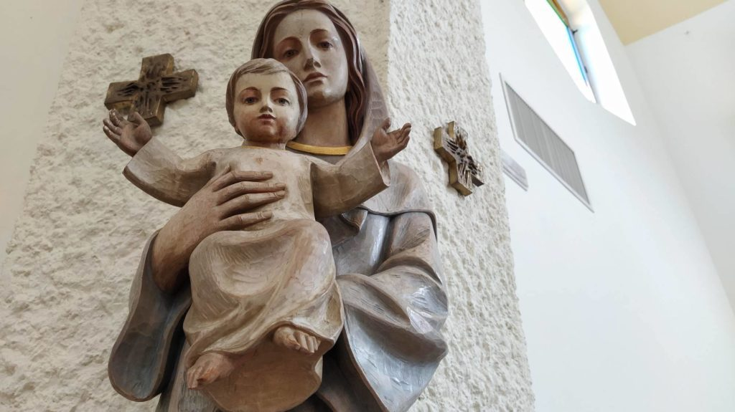

1 DOMENICA : ISAIA: “SIGNORE, RISVEGLIACI DAI NOSTRI DIVANI!
IN ASCOLTO DEL GIOVANE
Si comincia l’incontro facendo vedere ai ragazzi questo video che riassume il discorso ai giovani di Papa Francesco alla GMG di Cracovia:
https://www.youtube.com/watch?v=2jMI3vBDQ8o
Seguirà un Momento di Risonanza e Condivisione:
- Cosa mi ha toccato di più del discorso di Papa Francesco?
- Quanto sento di essermi lasciato andare sopra a un divano, magari per rifugiarmi in una serie tv o in un videogioco? Come mai?
Approfondimento:
Una ragazza proprio pochi giorni fa, sfogandosi, diceva: “Non sto uscendo più di casa, sempre da sola davanti al computer. Cosa ci viene chiesto oggi dalla società? Solamente di studiare, dormire e ancora studiare. Non ce la posso fare…”
In questo periodo quanti giovani presi dallo sconforto si ritrovano su un divano, un letto, una sedia, a rifugiarsi sul web in videogiochi, social e serie tv? Per quanti tutto questo rischia di diventare un luogo in cui fuggire dalla difficile realtà che si trovano a vivere?
È così che il loro grido oggi si fa sempre più silenzioso e si nasconde sempre di più tra le pieghe di un divano. Sentendosi con le ali tarpate, un senso di tristezza si diffonde nei loro cuori e l’ozio diventa il dolce amaro che dà sapore ai loro giorni.

ANNUNCIO DELLA PAROLA DI DIO
Dal Libro del Profeta Isaia: Is 63,16b-17.19b; 64,2-7
Catechesi:
Siamo di fronte al grido di Israele che trova voce nelle parole di Isaia. Il popolo ebraico ricorda gli interventi di Dio nella storia: un Dio capace di far “sussultare i monti”, un Dio che però non sentono più. Per questo le persone “avvizziscono come foglie” e, addormentate, non si “risvegliano”.
La speranza però non è scomparsa, il popolo non si è ancora dimenticato delle meraviglie che Dio ha compiuto per loro. “Ma, Signore, tu sei nostro padre” è l’invocazione finale, l’atto di fede con cui il popolo ebraico gli affida i propri desideri. Un canto dice: «Dio aprirà una via dove sembra non ci sia.»
Anche Gesù ci viene incontro per annunciarci questo: se davanti a noi vediamo la croce, Dio ci guida lungo la strada per passarci attraverso e risorgere. È la strada dell’Amore, che con creatività trova vie sempre nuove.
E noi? Siamo pronti ad affidare ancora i nostri desideri a Dio, a gridare verso il cielo, ad alzarci dal nostro divano per metterci in cammino?
ATTIVITÀ
A questo punto invitiamo i ragazzi a fare un momento di silenzio e cercare quei desideri che hanno nel cuore e che in questo periodo rimangono inespressi tra le pieghe del loro divano o del loro letto. È un vero momento di preghiera.
Saranno chiamati a scriverli in grande su un foglio per poi condividerli in silenzio, come delle grida sorde, mostrandoli allo schermo del computer.
Questa preghiera comunitaria verrà poi conclusa con un Padre Nostro, che rimette tutto nelle mani di Dio, e con la ripresa del brano di Isaia:
“Ma, Signore, tu sei nostro padre; noi siamo argilla e tu colui che ci plasma, tutti noi siamo opera delle tue mani.”

2 DOMENICA : GIOVANNI: “QUEL GIORNO FUI BLOCCATO DA UN AMICO!”
IN ASCOLTO DEL GIOVANE
Con lo scopo di far emergere quello che hanno nel cuore, si inizia l’incontro con un Brainstorming:
Attraverso la piattaforma online si può condividere lo schermo del proprio computer, dove apriremo un pagina bianca, usando per esempio il programma Word (lasciamo a voi la possibilità di essere più creativi). Noi per primi scriveremo “BASTA!”, e subito dopo inviteremo i ragazzi a condividere tutte quelle cose che in questo periodo non sopportano, li fanno arrabbiare o innervosire.
Approfondimento:
Ci sono quei periodi in cui siamo particolarmente arrabbiati e cominciamo a lamentarci di tutto e di tutti con chi abbiamo attorno, o ancora peggio sfoghiamo quello che abbiamo dentro su qualcuno che diventa così il capro espiatorio. È capitato a tutti però, a un certo punto, di essere bloccati da un amico, un genitore o un professore e sentirci dire: “Hai rotto! Smettila!” Ecco, oggi nel Vangelo Dio fa la stessa cosa con noi!
Siamo abituati a vivere la fede come un insieme di idee e di regole a cui aderire, oppure come a un qualcosa che sta lì ferma a un lato della nostra vita e serve soltanto a essere guardata ogni tanto per essere consolati. Non c’è nulla di più sbagliato. La fede è una Relazione con una Persona, Gesù, che attraverso la Parola di Dio, come un amico, un giorno ci consola, un giorno ci rimprovera, un giorno ci incoraggia, a volte ci prende in contropiede e ci sorprende.
ANNUNCIO DELLA PAROLA DI DIO
Dal Vangelo secondo Marco: Mc 1,1-8
Catechesi:
Il popolo ebraico, al tempo di Gesù, era arrabbiato e in subbuglio in quanto oppresso dal popolo romano. Una continua lamentela che spesso sfociava in atti di ribellione violenta per le mani dei cosiddetti zeloti. Nel bel mezzo di questo deserto sociale, Dio manda Giovanni a gridare: “Preparate la strada del Signore, raddrizzate i suoi sentieri!”
Questo grido vale ancora oggi per noi! Dio con Giovanni blocca la nostra corsa frenetica, ci prende per le spalle e, guardandoci negli occhi, ci dice: “Basta frignare! Stai attento alla strada che stai percorrendo!”
Certamente non sarà la risposta che ci saremmo aspettati da Dio davanti al nostro sfogo, ma è quella che ci viene data. È l’irruzione di Dio che all’improvviso provoca tutto quello che stiamo facendo.
Giovanni è il testimone perfetto per questo messaggio. Figlio di un sacerdote, di buona famiglia, che viene interpellato da Dio affinché prenda una strada diversa da quella che aveva percorso fino a quel momento. Non sappiamo come sia avvenuta questa chiamata, ma ora vediamo Giovanni vestito di peli di cammello, incurante del giudizio altrui, a gridare determinato in mezzo al deserto, battezzando moltissime persone. La sua vita è stata intercettata da Dio ed è cambiata.
ATTIVITÀ
Adesso vorremmo proporre l’ascolto di una canzone che parla della finta voglia di riscatto e di rivoluzione che abita il cuore di tanti.
Ci aiuterà ad ascoltare con un linguaggio più attuale, quello stesso grido di Giovanni: “Dove ti sta portando la strada che hai imboccato? La Verità è che devi raddrizzare quei sentieri inconcludenti che ti hanno portato fino a qui!”
“La Verità”; Brunori Sas:
https://www.youtube.com/watch?v=AUPIKaT7pI0
Gli educatori poi potranno spronare i ragazzi a condividere la frase della canzone che li ha colpiti di più e il perché, fino a chiedersi: “Dando retta alla mia rabbia e alla mia voglia di ribellarmi alle cose che non accetto attorno a me, sto arrivando a qualcosa oppure sono sempre più chiuso in me stesso?”

3 DOMENICA : GIUSEPPE: “LA VERTIGINE DELLA RESPONSABILITÀ!”
IN ASCOLTO DEL GIOVANE
All’inizio dell’incontro chiediamo ai ragazzi di cercare la copertina di una serie tv o di un gioco che li entusiasma.
Gli chiederemo poi di condividerla sullo schermo con gli altri e di spiegare il perché li appassiona.
Approfondimento:
Perché abbiamo chiesto questo ai ragazzi? Perché quello che può essere un semplice svago, a volte rischia di diventare una fuga dalla realtà, che sembra troppo complessa da affrontare. Potremmo provare a chiedere loro se gli capita mai di attaccarsi in maniera eccessiva a queste cose. Da educatore fare un esempio personale, come testimonianza, in questi casi può aiutare i ragazzi ad aprirsi.
È una dinamica che può capitare a tanti: siccome in questo momento la mia vita non mi soddisfa allora me ne costruisco un’altra online attraverso il mondo parallelo dei videogiochi o la finta apparenza dei social, oppure mi accontento semplicemente di spiare le vite degli altri che ritengo più interessanti.
Proviamo a metterci dalla prospettiva di un adolescente di oggi: anni di studio alle spalle e altrettanti di fronte a sé da affrontare; una personale incertezza che non permette loro di essere consapevoli di cosa vogliono raggiungere attraverso il loro percorso di crescita; la precarietà estrema di questo periodo storico che rende ancora più difficile sognare il futuro e vivere il presente a causa delle numerose limitazioni.
Certamente potremmo pensare che tutti abbiamo dovuto affrontare delle difficoltà lungo il nostro cammino. Ma non per questo dobbiamo sminuire quello che i nostri giovani stanno vivendo in questo momento!
ANNUNCIO DELLA PAROLA DI DIO
Dal Vangelo secondo Matteo: Mt 1,18-24
Catechesi:
Giuseppe si ritrova all’improvviso in una situazione che non avrebbe mai immaginato e prova a barcamenarsi da uomo giusto che era. In fondo, ha molte cose in comune con noi: catapultati in un qualcosa di più grande, stiamo tentando di affrontare il tutto con le nostre forze.
Una notte un angelo gli appare in sogno per dirgli che in realtà Dio sta operando nella sua storia: “Giuseppe, non temere, non sei solo.” Ciò che sembra un caos di fronte al quale sentirsi inermi, in realtà è una strada da percorrere con coraggio e fede. Giuseppe viene interpellato nella sua responsabilità di uomo. Gli viene consegnata in mano la sua e gli viene chiesto: “Cosa rispondi?”
Non è vero che di fronte al mondo così com’è siamo impotenti: abbiamo il potere della responsabilità delle nostre scelte. Dio crede in noi e ci stima affinché possiamo fare delle nostre vite un capolavoro.
In tutto ciò non è un caso che Giuseppe prende la sua decisione dopo un sogno. Il sonno è il momento della passività: le decisioni più importanti, per chi crede, non si prendono valutando e calcolando, ma accogliendo, ascoltando e ricevendo. Incontrare Dio è qualcosa che segna il nostro cuore per sempre.
ATTIVITÀ
Possiamo invitare i ragazzi a riflettere 5 minuti su cosa si sentono interpellati in questo periodo a vivere con responsabilità. Chiederemo poi di prendersi un impegno in base a quello che ha meditato.
Non possiamo uscire da un’incontro di fede così, uguali a prima. Anche noi oggi siamo invitati come Giuseppe a svegliarci dal nostro sonno e a prendere in mano la nostra vita: cosa rispondiamo?

5 DOMENICA : MARIA: “COSA SOGNI?”
Introduzione:
Quello che vorremmo proporre oggi è un momento di preghiera comunitario, dove i ragazzi possa contattare la loro intimità e i loro sogni nascosti per poi essere visitati da Dio, come Maria. Vorremmo rivivere una personale Annunciazione.
Ciò che seguirà, sarà una serie di passaggi da poter vivere durante questa veglia online. I gesti rituali e le preghiere introduttive poi sono lasciate alla vostra organizzazione. Suggeriamo di condividere questo momento insieme al parroco, che può guidare la celebrazione.
- Inizio della Veglia:
Oggi ragazzi vorremmo fare un esperienza di fede insieme a Maria. Come lei, quando fu visitata dall’arcangelo Gabriele, siamo in casa, nella nostra stanza. Chissà cosa stava facendo in quel momento? Una ragazzi di 15 anni, promessa sposa, forse stava fantasticando sul proprio futuro. Anche noi adesso vogliamo sognare!
- Meditazione:
Prendiamo un pezzo di carta e una penna. Prendendoci qualche minuto scriviamo quelli che sono i nostri sogni, i nostri desideri, le nostre speranze. Rimarranno a voi, scriveteli comunque, così da vederli concretamente nero su bianco. Senza fretta prendiamoci qualche minuto.
(In questo momento potremmo anche mettere un po’ di musica per aiutare la concentrazione, condividendo lo schermo e andando su YouTube.)
- Annuncio della Parola: Lc 1,26-38
- Catechesi:
Maria viene interrotta nella sua routine dall’arcangelo Gabriele. La invita alla gioia e le fa una grande promessa! Ma cosa sta succedendo? Maria non capisce. È così che l’angelo le spiega meglio e la incoraggia: “Non temere, Maria, perché hai trovato grazia presso Dio.”
Dio fa così: guarda al cuore di ciascuno di noi, lo stima, e ci spinge sempre a fare del nostro meglio. Lui sa che possiamo fare meraviglie!
Maria, a un certo punto, capisce: da promessa sposa e futura madre che doveva essere, Dio la stava chiamando a diventare qualcosa di ancora più speciale, la mamma del Figlio di Dio. Non era un qualcosa di estraneo da lei, il suo desiderio di maternità era stato accolto da Dio, ma allo stesso tempo era stato spinto verso qualcosa di ancora più grande!
Dio ci viene incontro sulla strada della nostra vita e ci spinge a non accontentarci! I nostri sogni, se guardati con i suoi occhi, diventano qualcosa in più, qualcosa di importante non soltanto per noi stessi, ma anche per gli altri. Maria viene invitata a generare Qualcuno che avrebbe salvato il mondo, anche noi siamo invitati a generare salvezza!
C’è un Ma! Mentre Maria stava sognando di “sistemarsi” mettendo su famiglia, Dio le propone l’inizio di una storia che l’avrebbe condotta per vie sconosciute. Questo non è semplice!
Dio fa lo stesso con noi! Non si accontenta di farci trovare il modo con cui sopravvivere, ma desidera farci vivere fino in fondo la vita che ci ha donato. Vivere e Sopravvivere sono due cose diverse. Vivere veramente significa mettersi in gioco fino in fondo, spendersi fino all’ultimo per sé e per gli altri, amare e lasciarsi amare.
- Momento di silenzio:
Lasciamo qualche minuto per far depositare la Parola di Dio nel cuore dei ragazzi.
Possiamo anche invitarli a porre questa domanda al Signore: «Gesù, sto sognando in grande e per amore, o mi accontento di “sopravvivere”? Mi voglio lasciar visitare da Te per vivere ancora più in profondità?»
- Preghiera recitata: Salmo 138
- Testimonianze:
Raccogliendo nei giorni precedenti dei brevi video, intervistando delle persone che conosciamo oppure della parrocchia, possiamo in questo momento condividerli con i ragazzi, così da fargli ascoltare dei testimoni della fede, che loro conoscono.
Nella breve intervista, semplicemente possiamo chiedere a queste persone: “Come Dio e la Fede hanno illuminato e illuminano ancora oggi la vita che hai costruito? Senti di essere stato custodito da Dio nella tua crescita?”
- Conclusione:
Dopo aver ripreso un po’ il filo del discorso a partire dalle testimonianze ascoltate e dal vangelo dell’Annunciazione, invitiamo i ragazzi ad affidare tutti i nostri sogni nella mani di Gesù, recitando il Padre Nostro. A questo punto rimane soltanto la benedizione finale.

L’attesa
Vivo un’attesa che ha un tempo lungo, che non riesco a contare. A volte si apre uno spiraglio di luce che mi fa da guida, per non soccombere. Mi permette di continuare ad amare anche se a vuoto, anche quando mi resta una parte infinitamente piccola di energie.
Sento di non fare niente di più del grano, dell’albero o di tutta la creazione che attende. Compagno indissolubile di questi momenti è il silenzio, che mi dice segretamente che è impossibile impadronirmi di qualunque risposta.
L’attesa mi rende capace di sostenere il tempo, di perseverare, nonostante le lacrime strozzate e i sogni spezzati, tanto da immaginare, e a volte vedere, l’impossibile.
Per scavalcare il muro d’ombra di ciò che appare, per cogliere l’essenziale di ciò che vive nel profondo delle cose.
Spesso è un’attenzione senza poter fare, sostenuto solo da quella scintilla rimasta impigliata nei miei occhi. Attendo preparando un giaciglio a quel Dio che è partito a sua volta per prepararmi un posto. Spero tanto che questi due luoghi si assomiglino.
(don Luigi Verdi)

